Пояснительная записка

Интерфейс приложения:

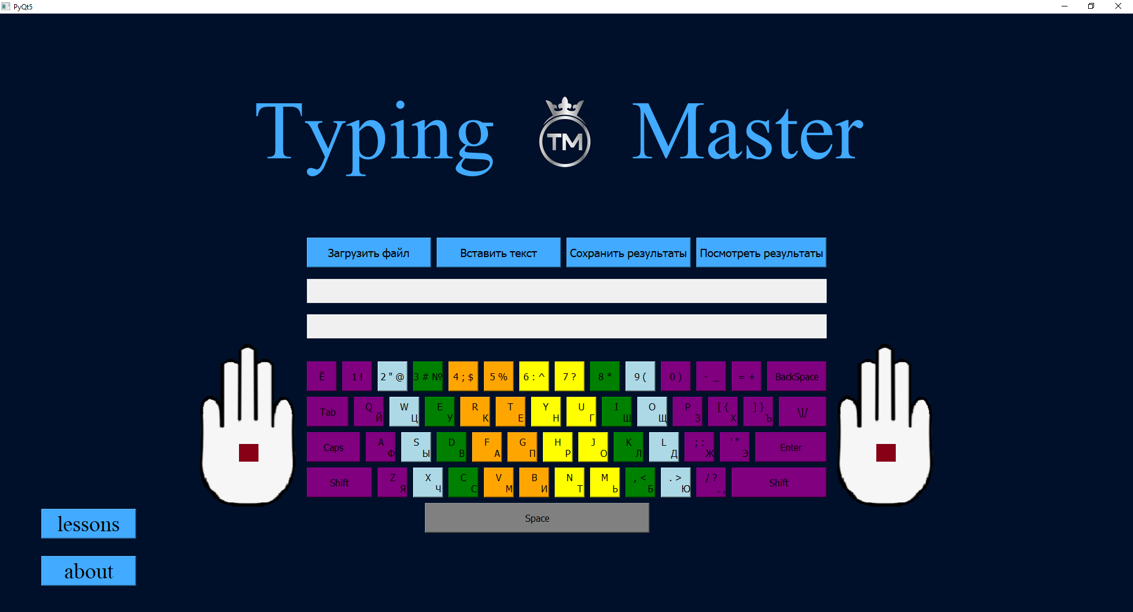

Визуальная помощь при печати:

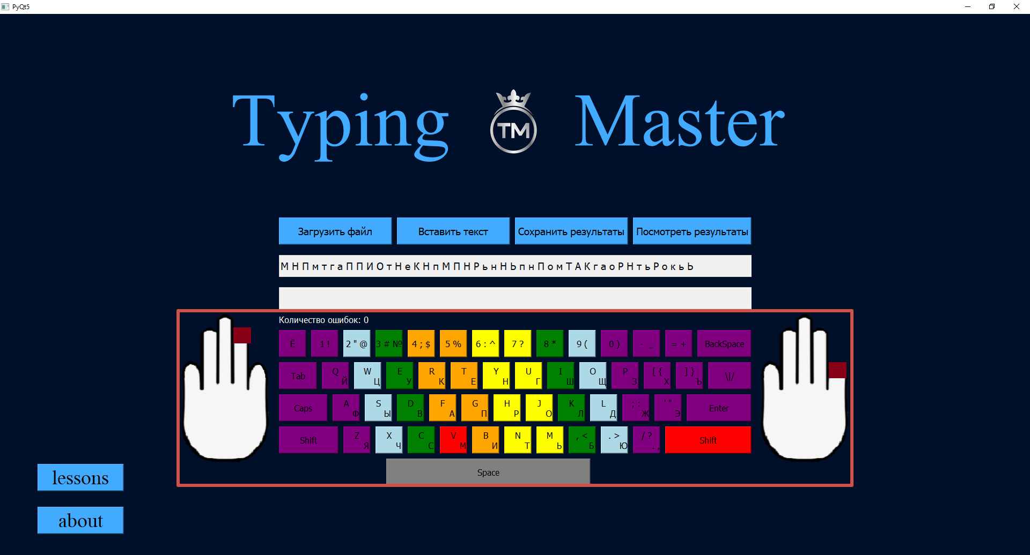

Окна для вывода строки и вводимого текста:

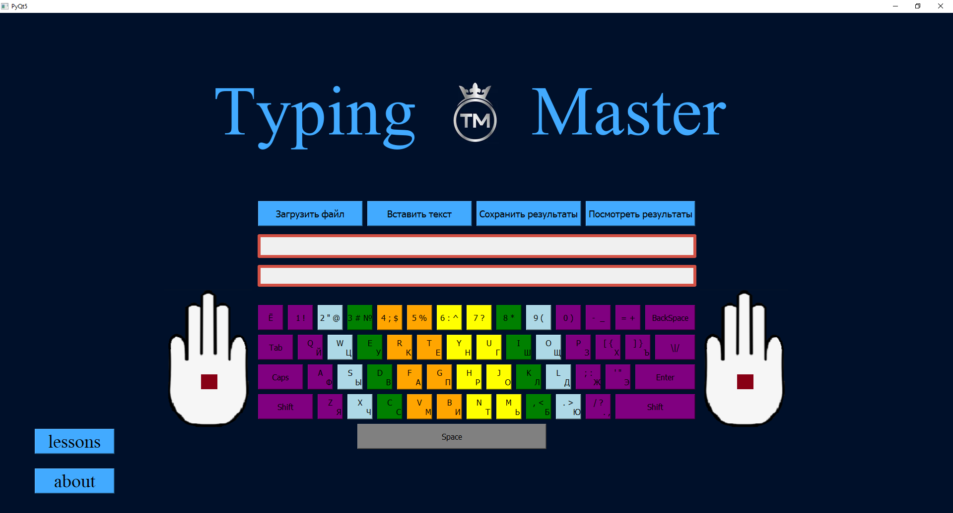

Назначения кнопок:

Кнопка «Сохранить результаты» досрочно сохраняет ваши результаты в БД.

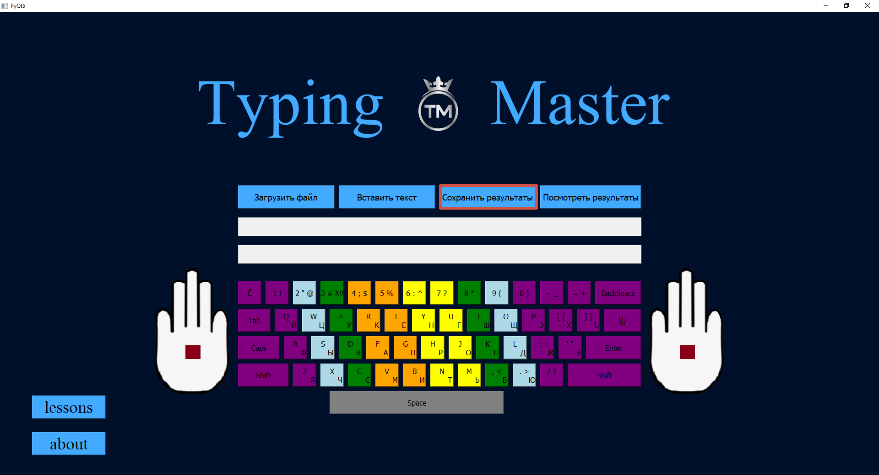

Кнопка «Загрузить файл» открывает диалог для выбора текстового файла для печати.

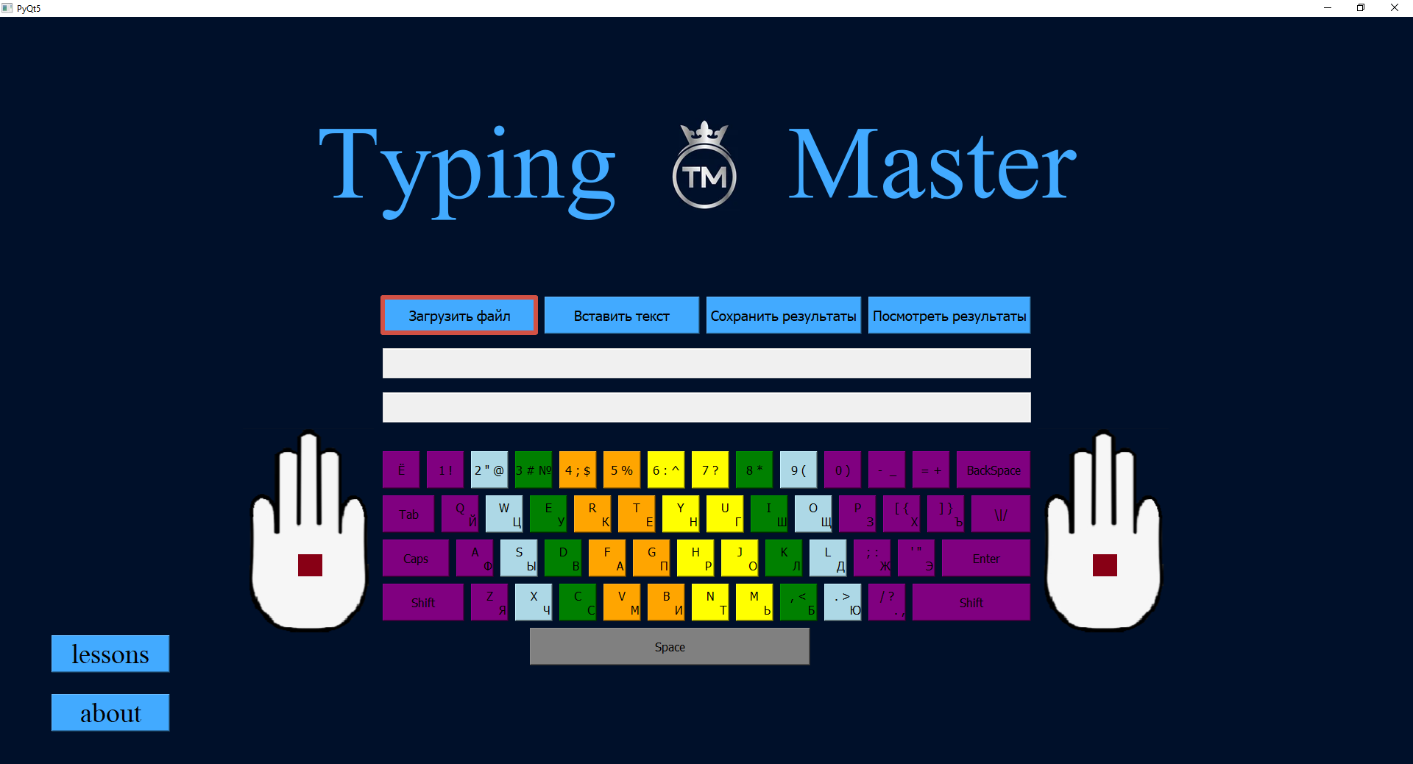

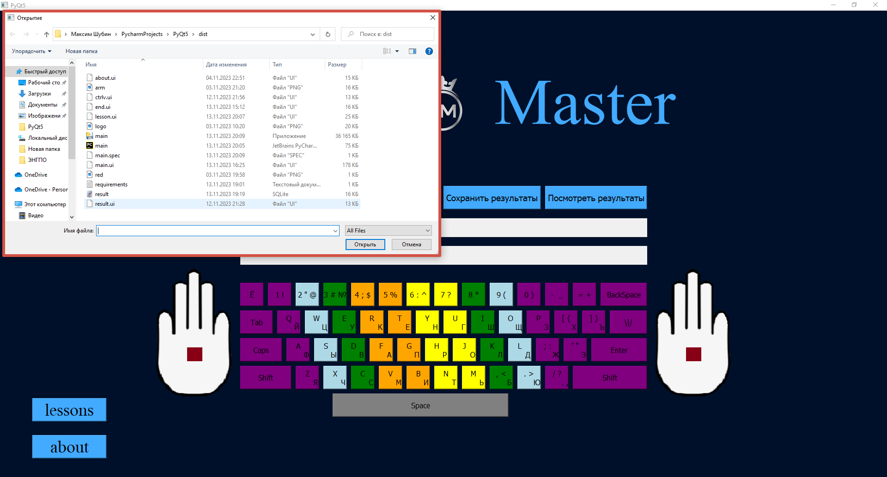

Кнопка «Вставить текст» открывает окно для вставки текста для печати, после вставки нужно нажать на кнопку «Готово».

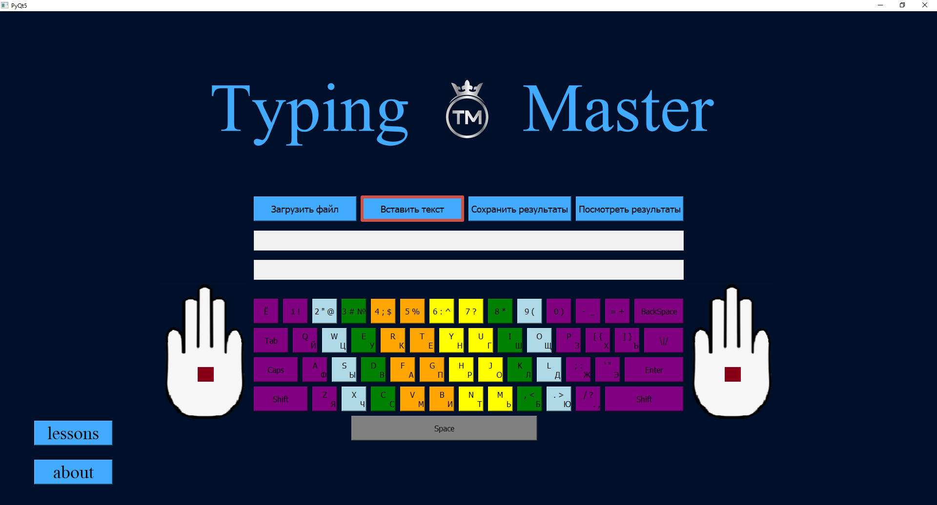

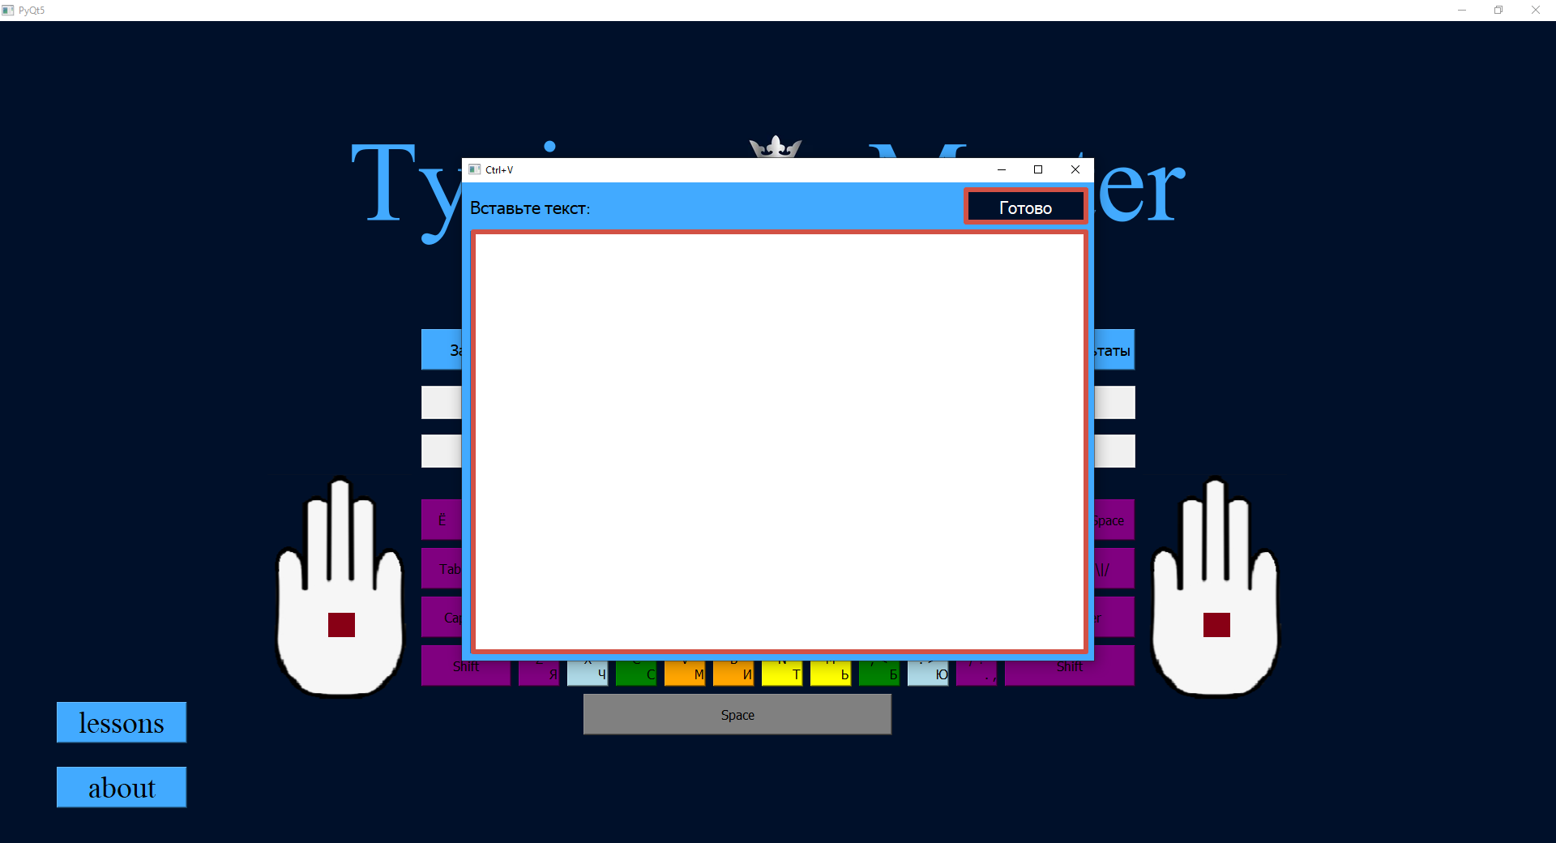

Кнопка «Посмотреть результаты» открывает окно, где в виде таблицы показывает все или средние ваши результаты.

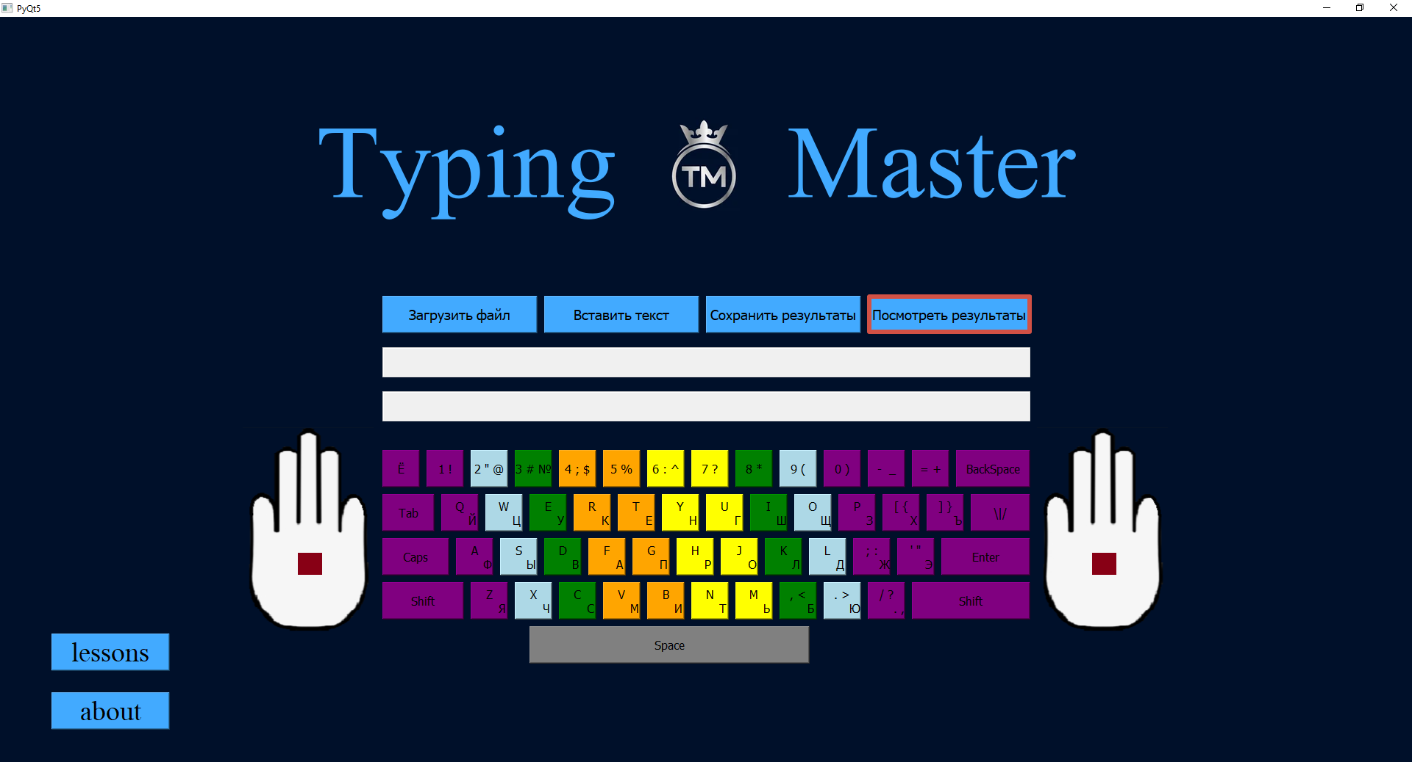

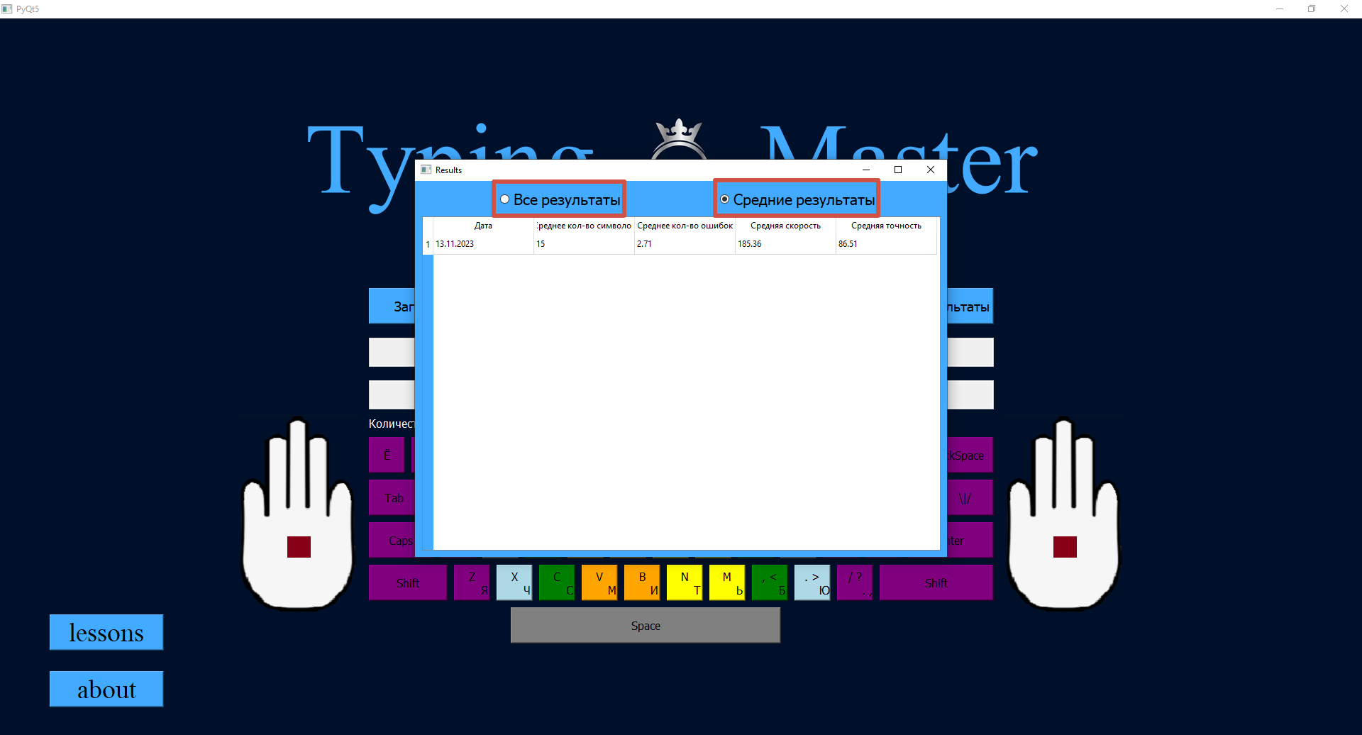

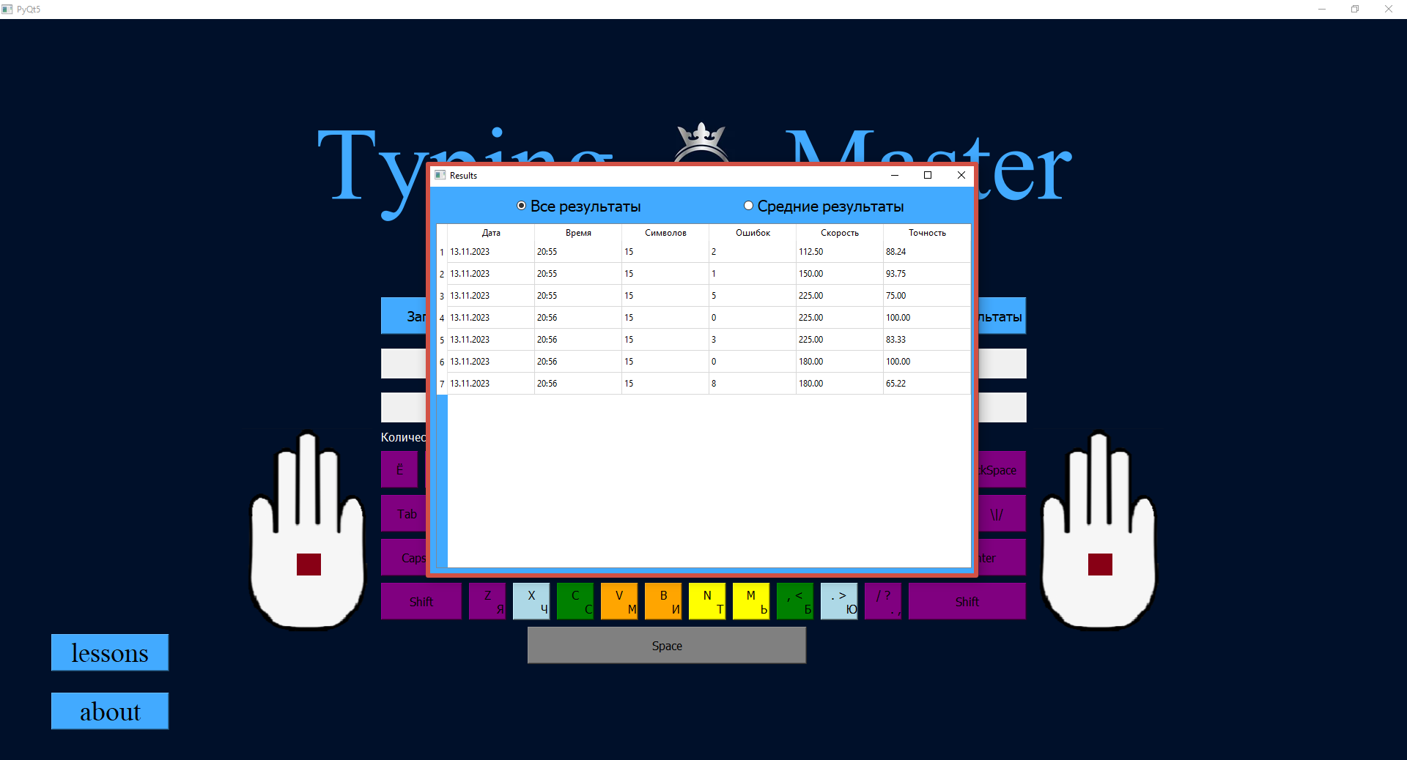

Кнопка «Lessons» открывает окно, где вы выбираете какими пальцами, на каком языке и с заглавными буквами или нет вы будете печатать.

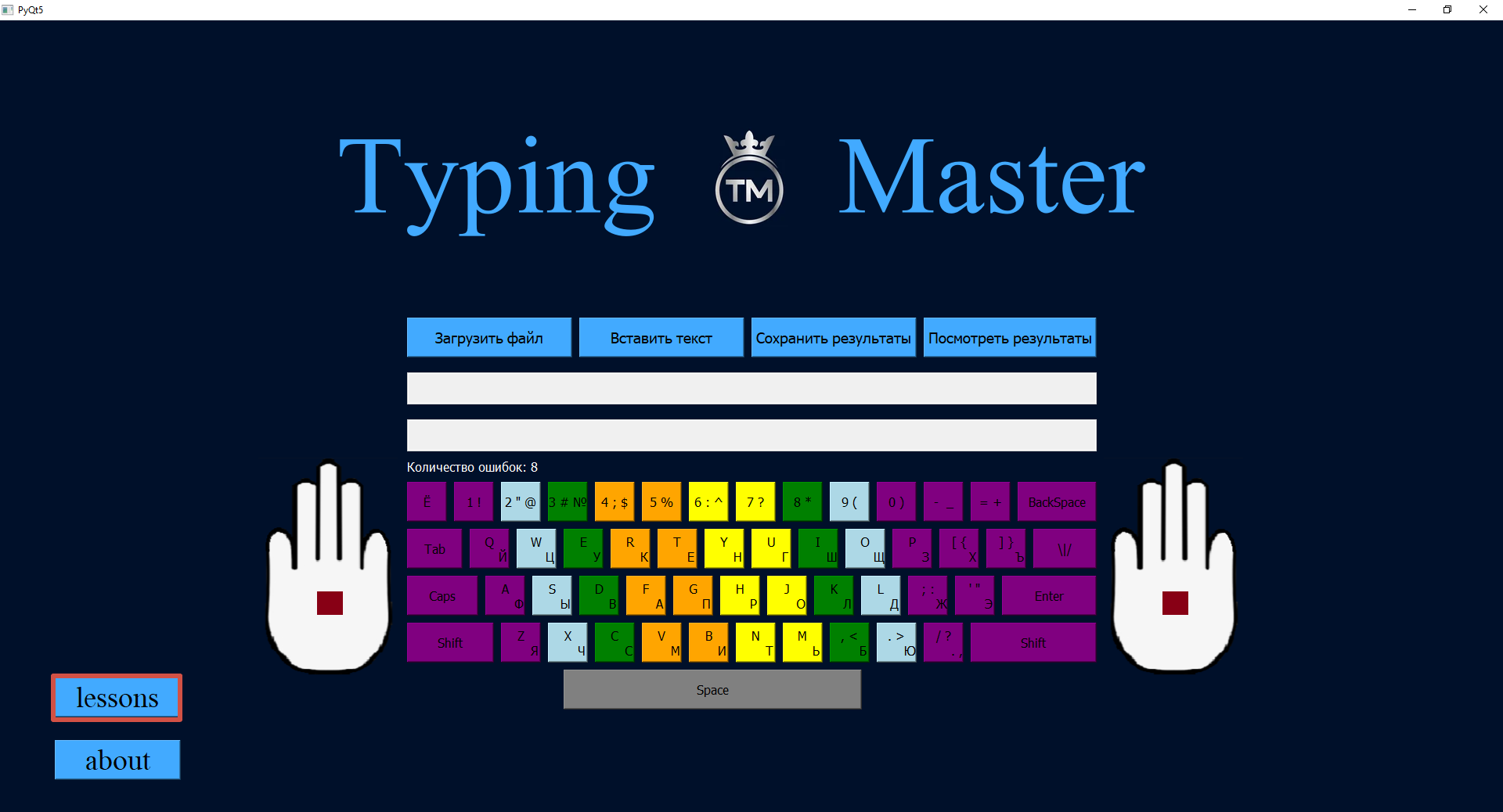

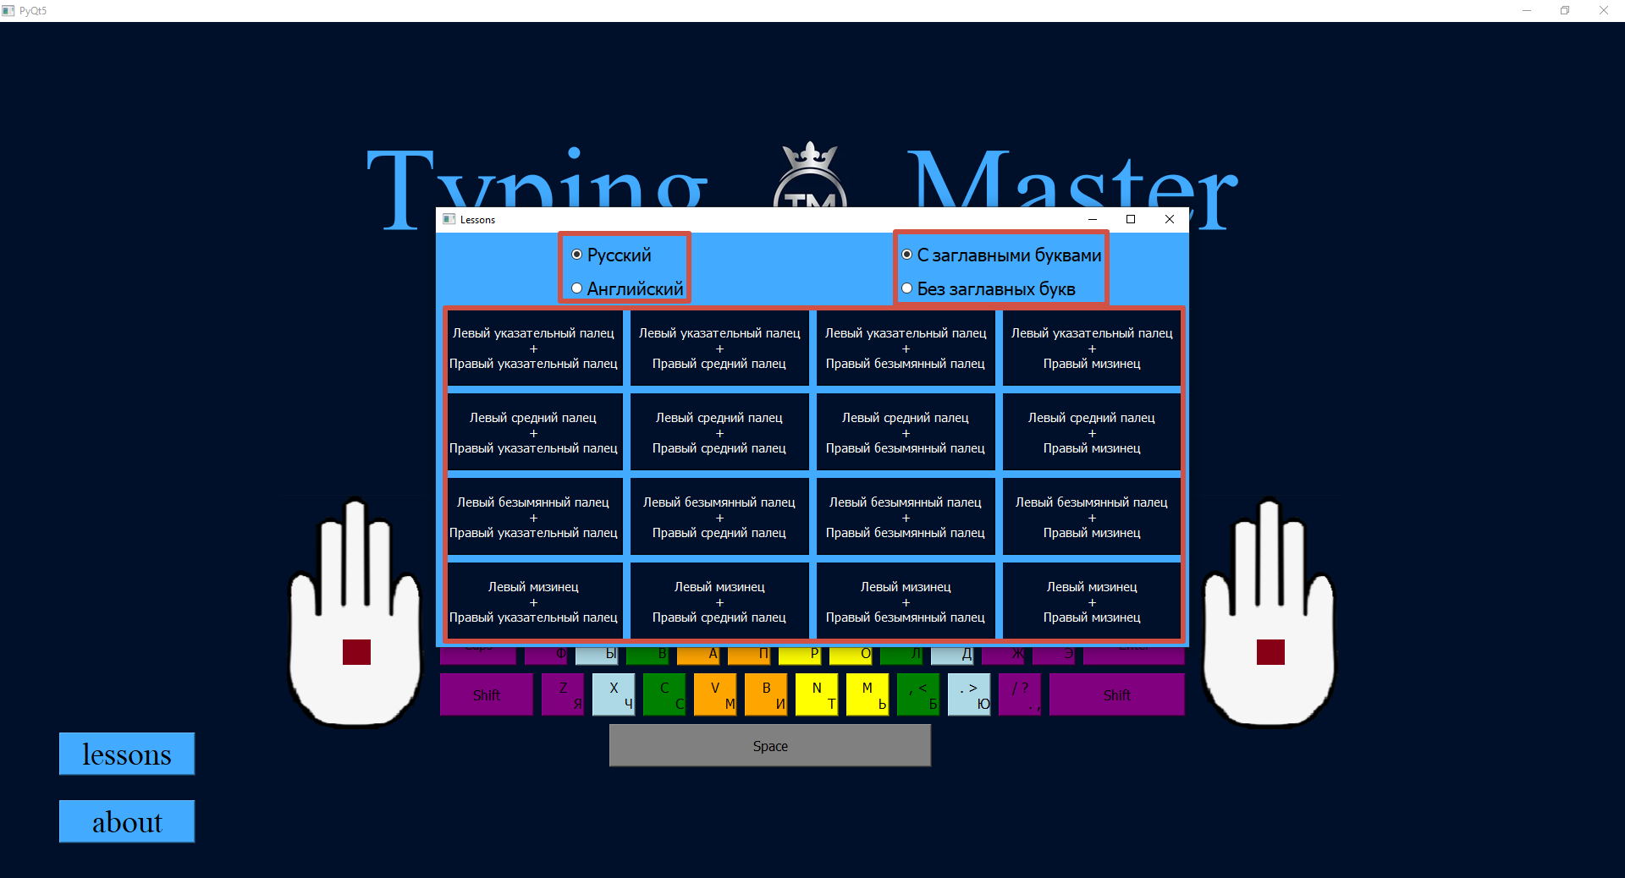

Кнопка «About» открывает окно, где вы можете прочитать информацию о данном проекте.

